

**TISKOVÁ ZPRÁVA** V Praze dne 18. 2. 2021

# BB Centrum se díky bikero stává i rájem cyklistů

**BB Centrum přivítá na jaře letošního roku nového retailového nájemce – společnost bikero.cz. Jednička na tuzemském trhu s cyklistickým a sportovním vybavením si pronajme obchodní prostory o ploše 274 m2 směřující na hlavní Vyskočilovu ulici v přízemí nově zrekonstruované administrativní Budovy B. Atraktivní poloha u hlavní komunikace v srdci BB Centra a zároveň ve spádové oblasti v blízkosti důležitých dopravních tepen, byla pro společnost bikero jedním z rozhodujících kritérií při výběru lokality pro novou jednotku. Vlastníkem budovy je developerská společnost Passerinvest Group.**

Společnost bikero.cz založená partou sportovních nadšenců se od uvedení na trh v roce 2015 vypracovala na vedoucí značku prodeje kol a sportovního vybavení v České republice. Nabízí kvalitní cyklo a lyžařské vybavení, pokrokové technologie a špičkový servis pro dokonalý sportovní zážitek. S bikerem sezona nikdy nekončí, stačí vyměnit kolo a vyrazit na jiný terén. „*Na naší nové adrese v BB Centru se zákazníci mohou těšit na výběr značkových kol jako například BMC, Focus Mondraker, CTM, Autor a mnoho dalších. Na pobočce bude výběr i z dětských kol Woom a Kubikes a dále zde bude dostupný kvalitní servis od usměvavého profesionálního personálu, který se vším rád poradí. BB Centrum je nám sympatické svou velikostí i perfektním zázemím a velmi se těšíme, až se staneme součástí tohoto jedinečného živoucího organismu*,“ uvádí Martin Kudrna, ředitel bikera.

Budova B má v 8 nadzemních podlažích celkovou kancelářskou plochu 15 600 m2 a retailové plochy   
o rozloze 1 240 m2. Po rozsáhlé rekonstrukci dokončené v červnu loňského roku se zařadila mezi administrativní objekty kategorie A. Nabízí průchozí atrium s vodními prvky, zelení a lavičkami propojené s novým veřejným prostorem, náměstím Ellen G. Whiteové. Z retailových prostor zbývají v Budově B k pronájmu poslední dvě obchodní jednotky, jedna o ploše 92 m2 situovaná také na Vyskočilovu ulici a další o ploše 240 m2 se vstupem z ulice Želetavská.

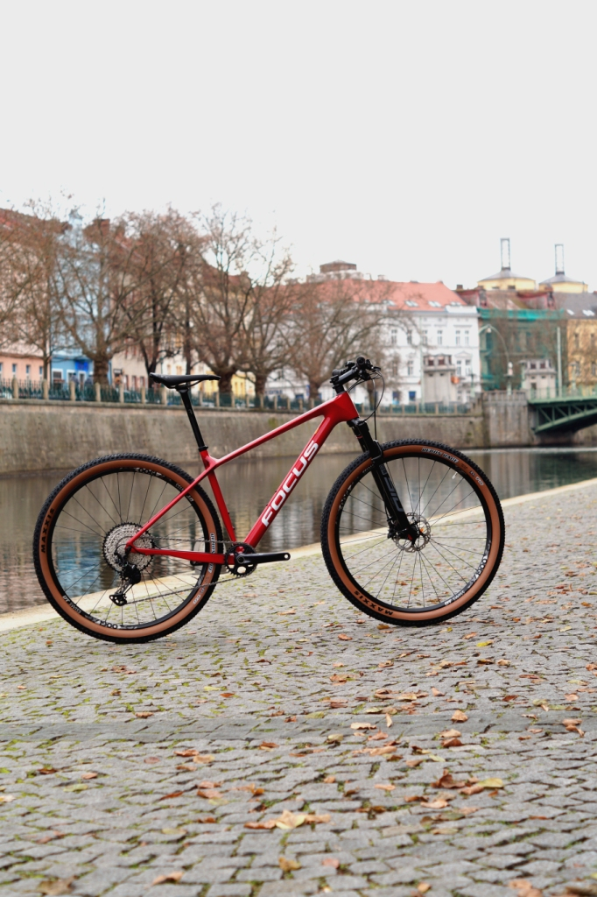

Bikero nabízí prvotřídní cyklistické vybavení předních značek

Více informací a fotografie v tiskové kvalitě Vám poskytne:

Kristýna Samková**,** Head of PR and Marketing dept.

**PASSERINVEST GROUP, a.s.**

Tel.: (+420) 221 582 111

E-mail: [Kristyna.Samkova@Passerinvest.cz](mailto:Kristyna.Samkova@Passerinvest.cz)

www.passerinvest.cz, [www.bbcentrum.cz](http://www.bbcentrum.cz)

Marcela Štefcová

**Crest Communications a.s.**

Mobil: (+420) 731 613 669

E-mail: marcela.stefcova@crestcom.cz

**O společnosti**

[**Passerinvest Group, a. s.**](https://www.passerinvest.cz/), je ryze česká investiční a developerská společnost založená a vedená Radimem Passerem. Passerinvest Group považuje za svou společenskou odpovědnost působit jako oborová ale i společenská autorita jak v roli dlouhodobého partnera města s cílem proměny často neutěšeného území v příjemnou a uživatelsky přívětivou lokalitu, tak v roli vzdělávací, podporující i moderující ve společenský důležitých oblastech, jakými jsou například rozvoj ČR prostřednictvím dopravní iniciace nebo edukace v oblasti zdraví a lidských hodnot. Passerinvest Group je jako odpovědný urbanistický developer spojována od roku 1998 převážně s [**BB Centrem**](https://www.bbcentrum.cz/) v Praze 4, které je jedním z největších a nejúspěšnějších urbanistických projektů nejen v České republice, ale v celé Evropě.

Dalším významným projektem v portfoliu společnosti Passerinvest Group jsou [**Nové Roztyly**](http://www.krcakzije.cz/). Současný brownfield bývalého areálu Interlov, kde by v budoucnosti mělo vzniknout místo s příjemným bydlením s velkým poměrem zeleně, doplněný o služby široké veřejnosti a administrativní funkci. Mimo projekty v Praze, společnost vybudovala a vlastní i ostravský administrativní objekt [**Nová Karolina Park**](http://www.novakarolinapark.cz/cs).

Principy městské výstavby a dlouhodobě udržitelný rozvoj Prahy i České republiky jsou součástí vize společnosti Passerinvest Group, která si díky svému odpovědnému přístupu vybudovala velmi dobré jméno jak na domácí, tak mezinárodní úrovni. Zásluhu na tom má nejenom kvalita realizovaných projektů a vysoká úroveň poskytovaných služeb, ale i smysl pro fair-play, zákaznický přístup a zejména zodpovědnost vůči společnosti i životnímu prostředí.